姓名： |  | 学号： | 专业年级： | 班级：
分组： |  | 实验室： | 指导教师： | 实验日期：
实验的准备阶段  (指导教师填写) | 课程名称 | 计算机网络
实验的准备阶段  (指导教师填写) | 实验名称 | 实验2 使用网络协议分析仪 Wireshark
实验的准备阶段  (指导教师填写) | 实验目的 | 1. 掌握安装和配置网络协议分析仪Wireshark的方法；  2. 熟悉使用Wireshark工具分析网络协议的基本方法，加深对协议格式、协议层次和协议交互过程的理解。
实验的准备阶段  (指导教师填写) | 实验内容 | 1. 安装和配置Wireshark的网络协议分析仪，下载Wireshark软件。  2. 使用并熟悉Wireshark分析协议的部分功能。
实验的准备阶段  (指导教师填写) | 实验类型  （打） | □验证性 □演示性 □设计性 R综合性
实验的准备阶段  (指导教师填写) | 实验的重点、难点
实验的准备阶段  (指导教师填写) | 实验环境 | 1．Windows7 操作系统PC机器。  2.PC机器具有以太网卡一块，通过双绞线与局域网连接。
实验的实施阶段 | 实验步骤及实验结果 | 请按以下实验步骤进行实验，插入截图，并按要求写出实验结果：  设置过滤条件，对捕获的数据进行过滤：  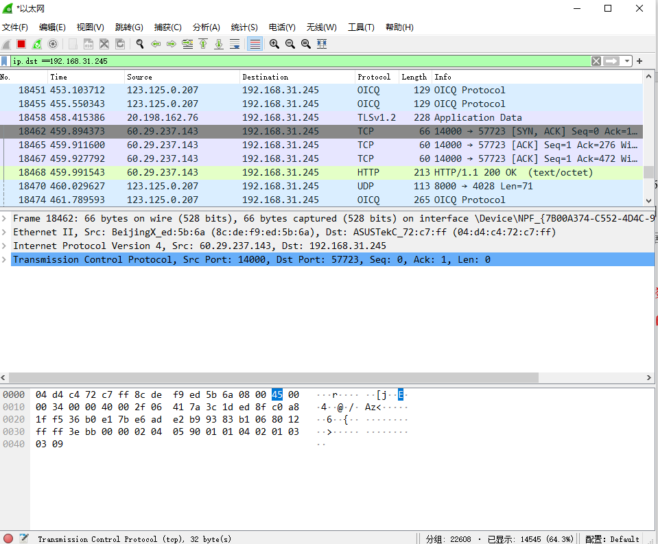  对此数据包进行分析：  Frame：物理层的数据帧概况。  Ethernet II：数据链路层以太网帧头部信息。  Internet Protocol Version 4：互联网层IP包头部信息。  Transmission Control Protocol：传输层的数据段头部信息，此处是TCP协议。  物理层：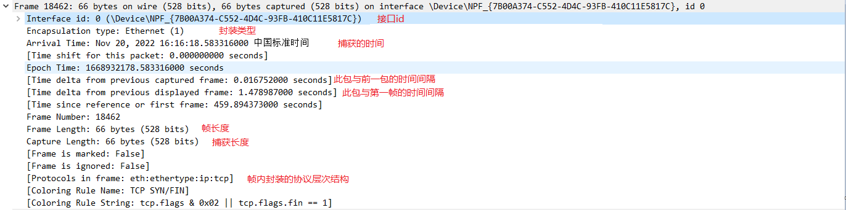  数据链路层：  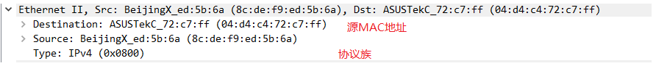  互联网层ip包头部信息：  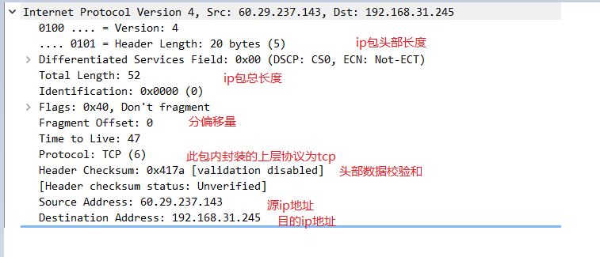  传输层tcp数据段头部信息：  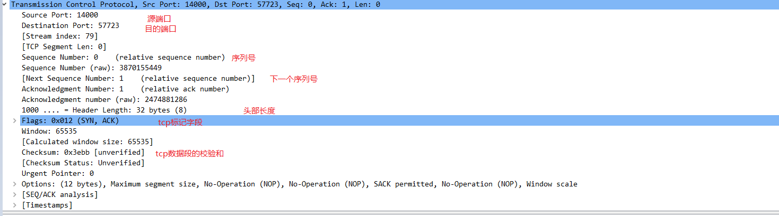
实验结果的处理阶段 | 实验结果的分析与总结

